Бизнес-проект «Создание сбытовой сети для реализации профильных труб в Южном регионе РФ».

1. Основные положения

ООО «Метинвест Евразия» (100% владелец Метинвест Б.В., Нидерланды) является официальным поставщиком металлопродукции производимой Холдингом Метинвест в РФ с 2010 года. Продажи осуществляются собственной сбытовой сетью, включают филиалы в городах: Белгород (здесь находится собственный логистический центр – ООО «Белгородметаллоснаб»), Воронеж, Липецк, Москва (также место расположения центрального офиса), Ставрополь, Краснодар, Ростов-на-Дону, Волгоград, Самара, Пенза, Нижний Новгород. В данных городах помимо отделов продаж расположены склады ответственного хранения товара Компании. Также компания использует практику консигнационных складов (хранение товара на складах крупнейших клиентов).
География продаж включает всю территорию РФ и Казахстана, но наиболее активные продажи ведутся в Центральном, Южном регионах и Поволжье (определяются логистической целесообразностью, в силу основных пограничных переходов возле г.Белгород и Валуйки). В товарной линейке продаж Холдинга присутствует практически все товары, попадающие под классификацию: «изделия из черных металлов в первичной форме». Однако, в силу протекционных действий со стороны РФ, часть наиболее ликвидной продукции в РФ не поставляется (арматура, мелкий уголок, профильная труба). Наиболее конкурентоспособные товары: толстолистовой прокат, крупные балки, швеллера, СВП. Выручка за 2019 год составила 41 млрд руб, чистая прибыль 262 млн руб., продажи порядка 1 000 000 тонн.
Среди металлопродукции Компании – горячекатанные и холоднокатанные рулоны, приобретаемые клиентами в РФ, для прокатки профильных труб.
Анализ рынка профильных труб в РФ показал высокую относительную доходность рынка профильных труб в Центральном и Южном регионах РФ. К Южному относятся (для целей текущего проекта): Ростовская обл., Краснодарский край, Ставропольский край, Астрахань, Сев Кавказский округ, Адыгея.
К Центральному: все регионы РФ севернее (включая) Белгородскую и Воронежскую области, а также часть Поволжья: севернее Волгограда и Самары.
Территориально, наибольшее потребление профильной трубы приходится на Южный регион (из доступных Компании для активных продаж) и составляет порядка 500 тыс тн. в год.

В связи с этим, принято решение об организации производства профильной трубы (для продаж, преимущественно в Южный регион) из собственного рулона, с последующей реализацией силами имеющейся сети продаж.
Данный проект предполагается выполнить следующим способами:
- Приобретением готового трубного бизнеса (при наличии подходящего предложения);
- Закупкой оборудования и создания ТЗ на территории собственного склада в г.Белгород (на ООО «Белгородметаллоснаб»);
- Силами партнеров (Трубные заводы, далее по тексту – ТЗ) на территории РФ. В 2019 году уже был организован эксперимент по производству трубы силами сторонних партнёров (10 000 тн произведено и успешно реализовано. С июня по декабрь 2019 года чистая прибыль составляет порядка 30 долл/тн). Потенциальные партнеры для производства трубы: ООО «Металл Сервис» (г.Тамбов) и ООО «ЮгПрофиль» (г.Ростов-на-Дону), ООО «КТЗ», ГК Демидов (г.Новочеркасск).
- Создание ТЗ «с нуля» (приобретение\долгосрочная аренда земли, строительство зданий и сооружений, подведение коммуникаций, закупка и установка оборудования и пр.) не рассматривается, в силу наличия административных рисков.

Описание логической последовательности выполняемых работ:

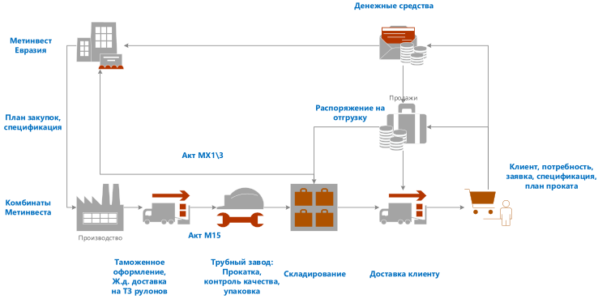

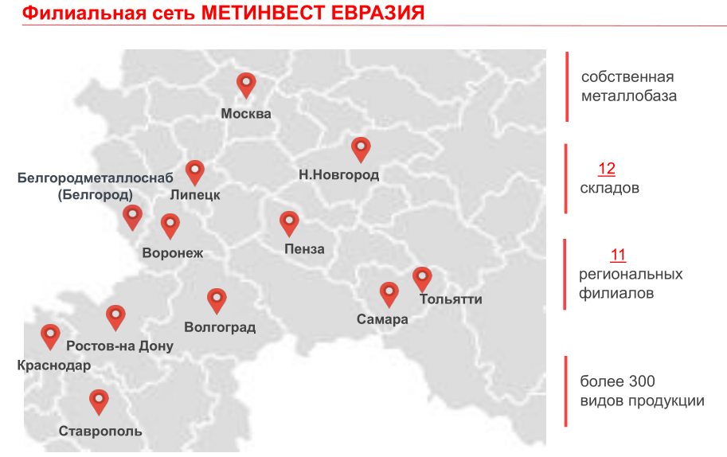
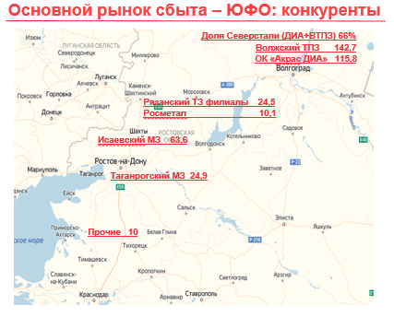

Характеристика существующих конкурентов
Название фирмы конкурента | Средняя ежемесячная  выручка конкурента, тыс руб | Оценка нормы прибыли конкурента | Выгодность  расположения конкурента | Наличие лояльных потребителей у конкурента | Степень угрозы для  вашего проекта
1. Волжский ТПЗ (г.Волжский) | 650 | 1,5% | 3 | 4 | 5
2. ПО НВТЗ (ранее Окрас ДИА, г.Волжский) | 576 | 0,3% | 3 | 4 | 5
3. Металл Сервис (Тамбов) | 584 | 0,4% | 2 | 3 | 4
4.КТЗ (ф-л Рязанский ТЗ в г.Новочеркасск) | 2254 | 2% | 4 | 4 | 4
5. Тагмет (Таганрог, собственник ПАО ТМК) | 876 | Чистый убыток 123 млн руб (за 2019) | 5 | 4 | 5

Потенциальная емкость рынка в год (с учетом начала реализации бизнес-проекта): 500 000 тонн. Ожидаемая доля рынка, которую фирма планирует захватить: 15%.

Варианты стратегического поведения с целью снижения степени угрозы для бизнес-проекта со стороны конкурентов:
- Подписание долгосрочных контрактов с партнерами-ТЗ (включая существенные штрафы, при одностороннем выходе с проекта). Загрузка их станов сырьем МИЕ в количестве, не предполагающем наличие сырья других производителей;
- Подписание долгосрочных контрактов с клиентами, включая ретро-бонусные соглашения и открытые цены;
- Выделение отделов продаж для работы с трубой, задействование всей сети;
- В случае создания\приобретения ТЗ, активное привлечение ИТР и управленцев Холдинга (значительный опыт по производству трубы).

Характеристика потенциальных конкурентов и потенциальных угроз для Проекта на ближайший пятилетний срок.
- По состоянию на 2020 год, в РФ наблюдается переизбыток производственных мощностей. Крупнейшие металлургические комбинаты (например, Северсталь, НЛМК), чья продукция идет на производство трубы избирают политику поддержки (иногда даже организацию продаж) ТЗ, а также их консолидацию (фактическое поглощение, путем выдавливания других поставщиков сырья). Таким образом, ТЗ будут работать с минимальной прибылью, конкуренты-Комбинаты могут проводить ценовую политику выдавливания конкурентов;
- Возможно возобновление давления Казахстанских производителей рулонов (демпинг по цене);
- Протекционные меры, которые могут привести к ограничению поставок рулонов из Украины;

Описание типа рыночной структуры:
- Число конкурентов 5 в регион (3-5 в соседних регионах)
- Наличие стратегического поведения: Борьба за объем; консолидация (на примере ПК Диа и Профиль-окрас=Окрас-ДИА); движение в форматере одного из металлургических Комбинатов РФ; создание объединений (Фонд развития трубной промышленности), для лоббирования интересов российских производителей на законодательном уровне (изменения в ГОСТ, запрет на использования б.у труб и пр.);
- Однородность продукции: продукция, в принципе однородная, отдельно можно выделить профильные трубы больших размеров, но спрос на них несущественный (возможна замена в проектах на более простые швеллера, балки);
- Сложность входа на рынок: отсутствует;
- Доступность информации и технологий: в свободном доступе;
- Степень конкуренции на рынке факторов производства: Приобретение и установка трубопрокатных станов требуют определенных капитальных затрат, однако, при их эксплуатации не требуется большое количество квалифицированных работников, за счет автоматизации.

Рынок, на котором мы собираемся вступать в конкурентную борьбу, близок к рынку совершенной конкуренции: вход на рынок свободный, за счет ценовой конкуренции, цена на готовый продукт (труба) может достигать уровня цен на сырье (рулоны), товары однородны и стандартизированы, множество продавцов.

Описание внутренних и внешних поставщиков
Внешние поставщики | Внутренние поставщики
Маркетинговое агентство из ТОП-10 РФ (маркетинговое исследования рынка профильной трубы 2015-2020). Относим к Sunk cost, затраты не учитываем. | Куратор производства – Начальник отдела закупок
Обследование инженерных сетей, для получения заключения о возможности установки трубопрокатной линии на собственном складе в г.Белгород. Относим к Sunk cost, затраты не учитываем. | Куратор сбыта - Начальник филиала в г.Краснодар
Поставщик оборудования (не выбран)
Продавец ТЗ (не определен)
Партнер ТЗ (Металл Сервис, г. Тамбов, Юг-Профиль, г. Ростов-на-Дону)
ИТР Холдинга (при согласовании проекта «Собственный ТЗ»)

Обоснование причин, по которым мы предпочитаем делать что-либо самостоятельно или выбираем внутренних поставщиков:
1. Наличие большого профильного опыта и трудовых ресурсов;
2. Наличие соответствующей клиентской базы;
3. Высокий уровень заинтересованности со стороны управляющей компании.

Обоснование причин, по которым мы предпочитаем покупать данный фактор производства на рынке или выбираем внешних поставщиков:
1. Отсутствие специализации в маркетинговых исследованиях;
2. Отсутствие опыта по организации производства (приобретение или постройка трубного завода).

2. Определение ожидаемых доходов бизнес-проекта

Выделение целевой группы потребителей в ситуации B2В

Описание среднестатистического портрета типичного потребителя:
Региональный металлотрейдер (преимущественная дислокация: Москва и Подмосковье, Белгород, Старый Оскол, Курск, Тамбов, Брянск, Орел, Самара, Нижний Новгород, Пенза, Волгоград, Ростов-на-Дону, Краснодар, Ставрополь), с годовой выручкой от 200 млн руб, с возможностями металлопроцессинга (порезка). Ориентированный на частный сектор (трубу приобретают для постройки заборов, навесов) и небольшие заводы по производству металлических конструкций (теплицы, заборы и пр.).

Ожидаемая (минимальная) среднестатистическая покупка (заказ) будет включать в себя: 20 тн и будет производиться по цене 43-46 000 руб\тн (за трубу из горячекатанного листа) и 50-55 000 руб\тн (за трубу из холоднокатанного листа), на основании мониторинга цен конкурентов, при наличии аналогичных условий по оплате и бонусах.

Ожидаемое помесячное число покупок (заказов) на ближайший год деятельности с учетом сезонных подъемов и спадов
 | ян | фв | мр | ап | ма | юн | ил | ав | сн | ок | нб | дк | ∑
Q, тонн | 2500 | 3000 | 3500 | 4000 | 5000 | 6000 | 7000 | 6500 | 5500 | 3500 | 2000 | 1500 | 50000
Обоснование ожидаемых сезонных подъемов и спадов в объемах продаж:
Традиционно спад на трубную продукцию в зимнее время года в связи с приостановкой строительного сезона.

Ожидаемая помесячная валовая выручка, тыс. руб.
 | ян | фв | мрт | ап | май | юн | ил | ав | сн | ок | нб | дк | ∑
Р | 920 | 920 | 920 | 920 | 920 | 920 | 920 | 920 | 920 | 920 | 920 | 920
Q | 125 | 150 | 175 | 200 | 250 | 300 | 350 | 325 | 275 | 175 | 100 | 75 | 2500
TR | 115000 | 138000 | 161000 | 184000 | 230000 | 276000 | 322000 | 299000 | 253000 | 161000 | 92000 | 69000 | 2300000
где:
P – цена ожидаемой среднестатистической покупки
Q – число ожидаемых покупок по месяцам
TR=P*Q – ожидаемая ежемесячная выручка.
Ожидаемая годовая валовая выручка в ближайший год составит: 1 932 000 тыс руб.

Ожидаемая динамика реальной валовой годовой выручки на пять лет реализации проекта.
 | 2021 | 2022 | 2023 | 2024 | 2025
Валовая выручка (в год), тыс руб | 2300000 | 3450000 | 4588500 | 5047350 | 5047350
Динамика изменения валовой выручки (%) |  | 50,0% | 33,0% | 10,0% | 0

Обоснование логики прогноза, связанного с ожидаемым изменением реальной валовой выручки.

Причины изменения реальной валовой выручки лежат в следующем:
- План продаж (в тоннах) планируется к увеличению ежегодно;
- Восстановление спроса на металлопродукцию, после прекращения пандемии (прогноз роста на сталь в 2021 – 5%, в последующих годах, далее предполагаем 3%), приведет, как минимум, к сохранению реальной цены на одном уровне;
- Инфраструктурные проекты (Например, в базовом сценарии Минфина, планируется увеличение вклада строительной отрасли в ВВП до 7,8% к 2030 году.

Способ воздействия на целевую группу должен строиться с учетом «эффекта присоединения к большинству», так это наиболее подходящий, по моему мнению, эффект, описывающий выбор покупателем поставщика – крупную сеть или известного производителя. В связи с чем позиционирование фирмы необходимо осуществлять с применением следующих стратегических действий:
1. Опыт, известность, надежность Компании;
2. Известность качества продукции – партнера производителя (Трубных заводов).
Компания не использует изолированные (направленные только на один товар) маркетинговые ходы. К общим издержкам на продвижение бренда Метинвест относятся: участие в ежегодной выставке Металл Экспо, организация вовлекающих мероприятий для средних и крупных клиентов 3-4 раза в год (в разных городах центральной части РФ). Среднегодовые издержки на позиционирование составят 50 000 тыс руб., однако данная сумма в проекте не учитывается, в связи с невозможностью выделения затрат на продвижение именно профильной трубы. Соответственно, нет возможности рассчитать эффект от продвижения.

- Формирование структуры издержек

Проект 1. Формула совокупных издержек:
Первого периода (года): ТС(Q)= 445401+42,7*Q
Второго периода: ТС(Q)= 47100+42,7*Q
Третьего периода: ТС(Q)= 48867+42,7*Q
Четвертого периода: ТС(Q)= 52705+42,7*Q
Пятого периода: ТС(Q)= 54797+42,7*Q

Проект 2. Формула совокупных издержек:
Первого периода (года): ТС(Q)= 375 220+42,7*Q
Второго периода: ТС(Q)= 33953+42,7*Q
Третьего периода: ТС(Q)= 35131+42,7*Q
Четвертого периода: ТС(Q)= 36536+42,7*Q
Пятого периода: ТС(Q)= 37998+42,7*Q

Проект 3. Формула совокупных издержек: ТС(Q)= 42,455*Q.

4. Определение ожидаемой эффективности реализации бизнес-проекта.

Сравнительная таблица проектов:
№ п\п | Наименование параметра | Проект 1 | Проект 2 | Проект 3
1 | NPV, тыс руб | 904 819 | 925 999 | 1 408 432
2 | IRR, % | 42 | 51 | Не определена
3 | PI | 3,26 | 3,70 | Не определен
4 | D | 3,68 | 3,54 | 3,33
5 | modD | -0,211 | -0,204 | -0,192

Выводы о перспективах практической реализации бизнес-проекта «Создание сбытовой сети для реализации профильных труб в Южном регионе РФ»:
- Все варианты могут быть рассмотрены как проекты, приносящие потенциальную прибыль;
- Наиболее оптимальным, с финансовой точки зрения, является Проект №3 (исключение капитальных и постоянных затрат путем аутсорсинга процесса проката профильных труб), как приносящий наибольшую прибыль (NPV) и наиболее простой в исполнении;
- Проект №1 и 2, однако, стоит рассмотреть, если учитывать административный (вмешательство в хозяйственную деятельность Партнера ТЗ со стороны государства или конкурентов), а также потенциальные финансовые риски со стороны Партнера – ТЗ (на практике, подобные Партнеры, могут существенно повысить стоимость услуг после того как взаимное влияние существенно увеличивается).

Выгодность местоположения, наличие лояльных потребителей и оценка степени угрозы для вашего бизнеса производятся по шестибалльной шкале (0 – минимальная степень угрозы, 5 – максимальная степень угрозы)
Q – объем продаж в месяц

